Федеральное государственное бюджетное образовательное учреждение
высшего образования
«Воронежский государственный лесотехнический университет им. Г.Ф. Морозова»

ЛАБОРАТОРНАЯ РАБОТА № 3
по дисциплине «Информационные системы управления»

Студент группы ИС2-191-ОБ  (номер группы)  Преподаватель, к.т.н., доцент  (ученая степень, ученое звание) | ___________  (подпись)  __________  (подпись) | Демченко Р.И.  (инициалы и фамилия)  Акименко А. В.  (инициалы и фамилия)

Воронеж, 2023
Тема: условная инструкция if-elif-else.
Цель работы: познакомиться со структурой ветвление (if, if-else, if-elif-else), научиться работать с числами и строками используя данную структуру.
Вариант №5
Ввести с клавиатуры координаты точки А(х,у) и определить лежит ли данная точка внутри окружности радиуса R. Центром окружности является начало координат. Ответ вывести в виде сообщения.

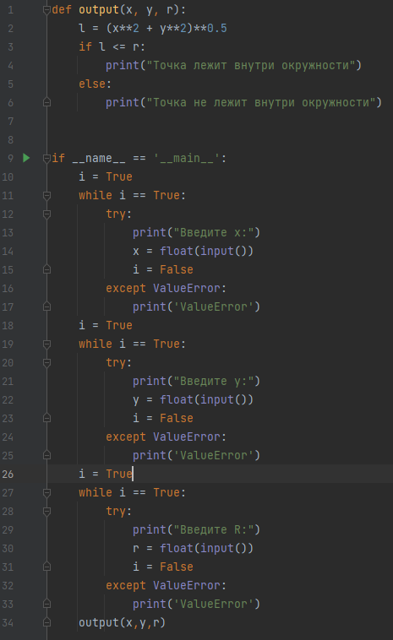
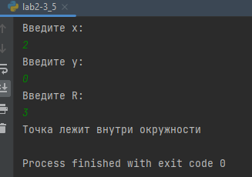

Контрольные вопросы
- Приведите пример минимально возможной конструкции условного выражения в Python.
If True: print(“test”)
- Назовите все возможные типовые варианты написания условных инструкций.
If elif else
- В чем разница между двумя нижеследующими конструкциями? Приведите примеры, когда правильнее использовать первый вариант инструкции (данные замените на свои), а когда второй.
Первая конструкция:
if x % 5 == 0:
print('Х делится на 5')
if x % 2 == 0:
print('Х – четное число')

Вторая конструкция:
if x % 2 == 0:
print('Х – четное число')
elif x % 5 == 0:
print('Х делится на 5')
В первой конструкции при не выполнении условия тело if пропускается, а во втором случае при не выполнении условия выполняется вторая часть - else

